Министерство науки и высшего образования Российской Федерации

Федеральное государственное бюджетное учреждение высшего образования

«Новгородский государственный университет имени Ярослава Мудрого»

Институт «Электронных и информационных систем»

Кафедра «Информационных систем и технологий»

**ОРГАНИЗАЦИЯ ВВОДА-ВЫВОДА В UNIX. ФАЙЛЫ УСТРОЙСТВ**

Лабораторная работа №9 по учебной дисциплине «Операционные системы»

По направлению 09.03.01 «Информатика и вычислительная техника»

Отчёт

Принял преподаватель:

_________ Ананьев В. В.

«___» __________ 2020 г.

Выполнил студент группы 8091:

_______ Григорьев Д. И.

«___» __________ 2020 г.

Великий Новгород

2020

**Цель работы:** научиться работать с файлами устройств в UNIX-like системах.

**Задание:**

Имя файла для чтения (включая путь) и количество читаемых байт должны быть получены среди параметров командной строки. Прочитанные символы и коды этих символов требуется вывести на экран. Также требуется вывести количество прочитанных символов.

В отчете привести результаты чтения файлов /dev/null, /dev/zero, /dev/urandom. При наличии уверенности в правильности реализации программы, можно также прочитать первые байты файла устройства диска (например, /dev/sda).

**Реализация:**

#include <stdio.h>

#include <stdlib.h>

*int* main(*int* *argc*, *char*\* *argv*[])

{

    const *char*\* name = argv[1];

*int* bytesCount = atoi(argv[2]);

    FILE* file = fopen(name, "r");

    if (file == NULL)

    {

        perror("Can't open file");

        return -1;

    }

*int* data[bytesCount];

*int* res = fread(data, sizeof(*int*), bytesCount, file);

    printf("fread result = %i\n", res);

    for (*size_t* i = 0; i < res; ++i)

    {

        printf("rand number = %i (0x%x)\n", data[i], data[i]);

    }

    fclose(file);

}

**Результат выполнения программы:**

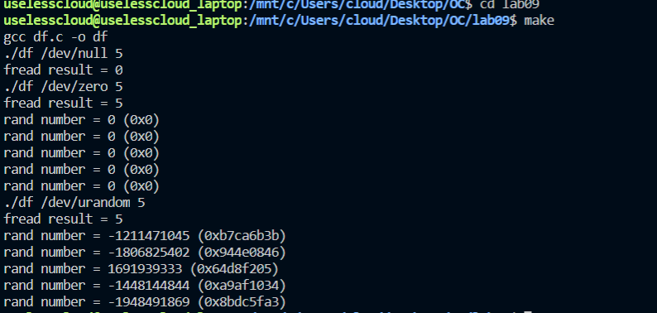 **Вывод:** В процессе выполнения лабораторной работы я научился работать файлами устройств в UNIX-like системах.